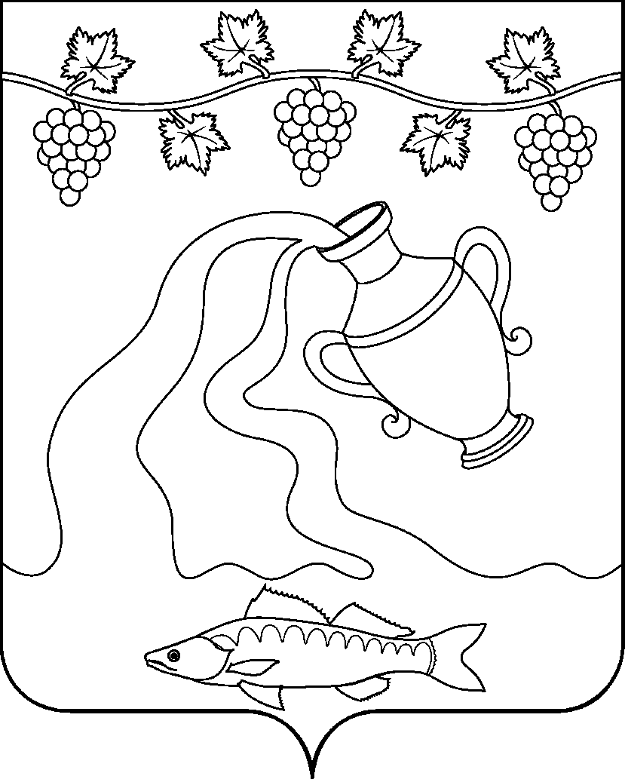
СОВЕТ КУРЧАНСКОГО СЕЛЬСКОГО ПОСЕЛЕНИЯ
ТЕМРЮКСКОГО РАЙОНА

РЕШЕНИЕ № 224

LI сессия IV созыва

9 февраля 2023 года ст-ца Курчанская

О даче согласия на передачу из муниципальной собственности муниципального образования Темрюкский район в муниципальную собственность Курчанского сельского поселения Темрюкского района недвижимого имущества

Рассмотрев письменное обращение администрации муниципального образования Темрюкский район от 31 января 2023 года № 07-1044/23-28 «О даче согласия на принятие имущества», в соответствии с Федеральным законом от 6 октября 2003 года № 131-ФЗ «Об общих принципах организации местного самоуправления в Российской Федерации», Уставом Курчанского сельского поселения Темрюкского района, руководствуясь принятым решением сессии Совета Курчанского сельского поселения от 1 октября 2014 года № 10 «Об утверждении Положения о порядке владения, пользования и распоряжения муниципальным имуществом Курчанского сельского поселения Темрюкского района» Совет Курчанского сельского поселения Темрюкского района
р е ш и л:
1. Дать согласие на передачу из муниципальной собственности муниципального образования Темрюкский район в муниципальную собственность Курчанского сельского поселения Темрюкского района недвижимого имущества – нежилого помещения, общей площадью 67,1 кв.м., кадастровы й номер 23:30:0202004:10776, расположенного по адресу: Краснодарский край, Темрюкский район, ст-ца Курчанская, ул. Красная, д.122, помещение № 1.
2. Предложить администрации муниципального образования Темрюкский район подготовить проект решения Совета муниципального образования Темрюкский район о передаче данного имущества из муниципальной собственности муниципального образования Темрюкский район в собственность Курчанского сельского поселения Темрюкского района.
3. Контроль за выполнением настоящего решения возложить на начальника отдела по вопросам управления муниципальной собственностью О.П. Мацакову и постоянную комиссию Совета Курчанского сельского поселения Темрюкского района по вопросам экономики, бюджета, финансов, налогов и распоряжению муниципальной собственностью (Исмаилова).

4. Решение «О даче согласия на передачу из муниципальной собственность муниципального образования Темрюкский район в муниципальную собственность Курчанского сельского поселения Темрюкского района недвижимого имущества» вступает в силу со дня его подписания.

Глава  Курчанского сельского поселения Темрюкского района  _________________А.А.Сергиенко  «___» _______________ 2023 г. |  | Председатель Совета  Курчанского сельского поселения  Темрюкского района  ________________И.Я.Кандабарова  «___» _______________ 2023 г.

